**HTML INTERMEDIÁRIO (IMPORTANTE)**

➤ **FORMULÁRIO:** É a troca de dados entre o FRONT END e o BACK END, por exemplo, em um site de busca, o usuário digita as palavras no campo de busca, esses dados são enviados para o servidor (back-end) e o servidor manda os resultados de volta para o usuário (front-end).

➜ **ACTION:** É o endereço de onde você quer acessar.

⧫ Se em domínio diferente: **action=”**[**http://progbr.me/cadastro**](http://progbr.me/cadastro)**”**

⧫ Se no mesmo domínio: **action=”/cadastro”**  (Mesmo endereço, só muda o final.)

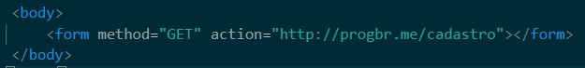

➜ **TEXT:** É o principal campo, ele é do tipo input, e vai fazer uma janela, para digitar qualquer coisa que você pré-selecionar, nesse exemplo, queremos o EMAIL da pessoa.

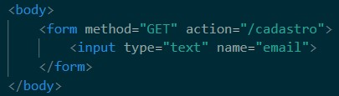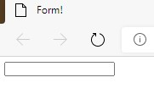

**OBS: PLACEHOLDER**: é a descrição para a pessoa saber o que ela deve digitar naquele campo!

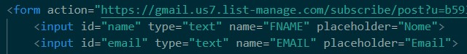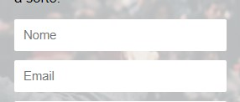

➜ **SUBMIT:** É o botão para submeter e enviar todos os dados que a pessoa digitou!

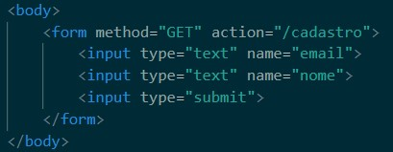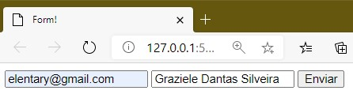

Nesse caso, o botão não precisa de nome de diferenciação, como no text.

**OBS: MUDANDO só o input submit**: você pode querer estilizar apenas o input submit, deixando os outros input sem mudar, para fazer isso, no css você digita:

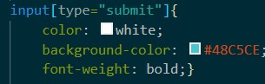 

➜ **METHOD:** É o método de envio dos dados que a pessoa digitou e como ela vai para você.

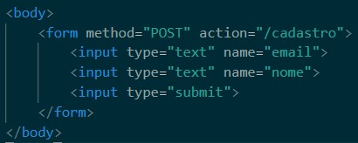

⧫ **GET**: Aqui, os dados aparecem no endereço da página, quando você envia (ex: email.)



⧫ **POST**: Aqui os dados do cliente não irão aparecer, para os outros não conseguirem ver, como em casos de loguins.

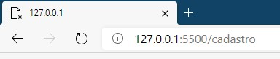

➤ **TIPOS DE INPUT:** São as outras formas de input.

➜ **PASSWORD:** É um campo para senhas, serve para fazer as bolinhas da senha.

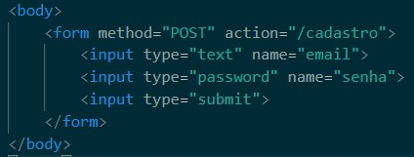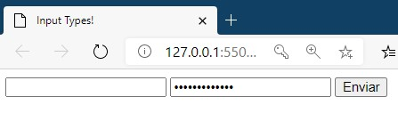

**OBS:** Nesse caso, o METHOD precisa ser POST, para a senha não aparecer quando SUBMETER.

➜ **CHECKBOX:** É o quadradinho para selecionar opções.

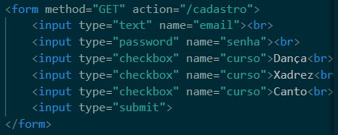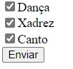

**OBS:** Nesse caso você vai precisar dar VALUE p/ cada um, para poder identificar os cursos enviados.

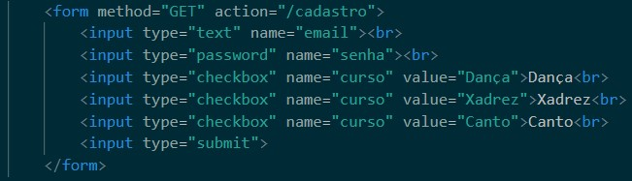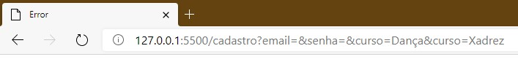

➜ **RADIO:** É a bolinha que deixa escolher apenas uma das opções oferecidas, só as de mesmo nome.

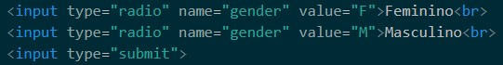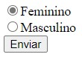

**OBS: CHECKED**: é quando você deixa essa opção para a bolinha já aparecer marcada em uma das opções quando você abre a página.

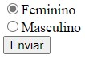

➜ **RESET:** É um botão para apagar tudo que você digitou, caso tenha digitado errado:

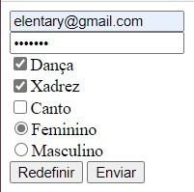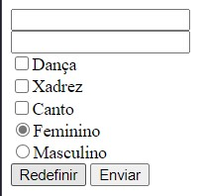

**OBS:** O Feminino não foi resetado pois tem CHECKED!

⧫ **E para mudar os nomes dos botões?** SIMPLES!

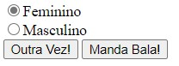

➤ **SELECT:** Cria uma janela de opções para selecionar os itens que você colocar dentro dessa janela.

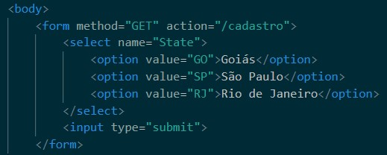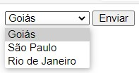

**OBS:** A primeira opção aparece quando você entra na página, para mudar isso, basta usar SELECTED:

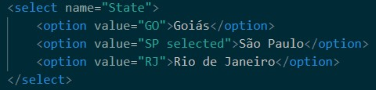

**OBS 2:** Se tiver várias opções e você não quiser todas aparecendo de uma vez para “poluir” a página, você pode escolher quantas opções apareçam, o resto apenas com a barra de rolagem:

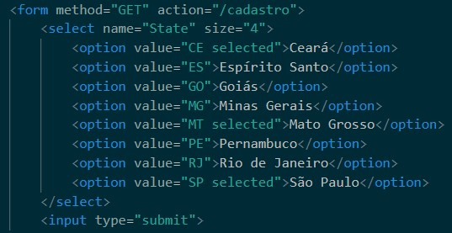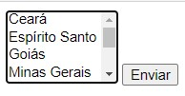

**OBS 3: MULTIPLE:** Deixa selecionar múltiplas opções.

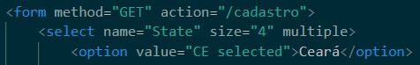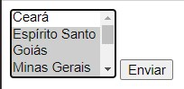

**OBS 4: SETINHAS:** Cada navegador, tem a sua setinha padrão, caso você queira padronizar uma setinha em todos os navegadores, para ser tudo igual:

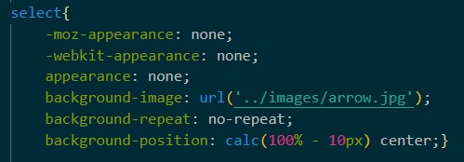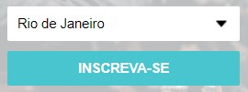

**OU**

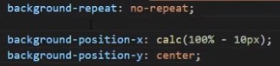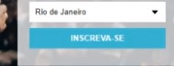

➤ **TEXTAREA:** Aqui é criado uma janela maior para escrever texto. Essa janela tem um formato padrão que pode ser estilizado com CSS.

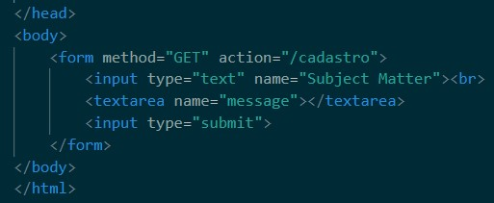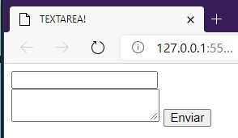

➤ **HTML 5:** É a nova atualização do HTML, com ela vieram novas TAGS, e para saber qual browser suporta essas novas TAGS, basta conferir em:

<https://caniuse.com>

Na busca, você digita o que está procurando, neste caso digita: HTML5 e ele mostra os navegadores que suportam.

⧫ **Novos tipos de input que vieram com o HTML 5:**

➜ **COLOR:** Abre uma janela de cores, onde você seleciona a cor desejada e envia.

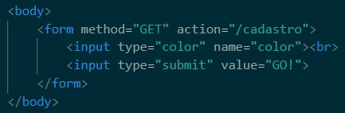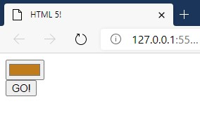

➜ **DATE:** Cria uma janela para poder selecionar uma data para enviar.

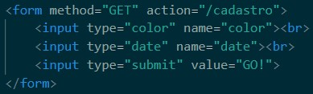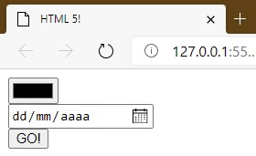

**OBS:** Você também pode limitar as datas, mudar a ordem: dias/mês/ano, etc.

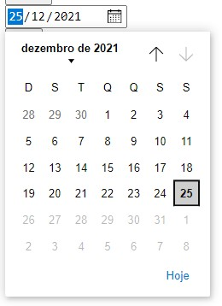

**OU**



O “DATETIME-LOCAL” permite selecionar também o horário!

➜ **FILE:** Deixa você selecionar um arquivo! Esse caso o método PRECISA ser “POST”.

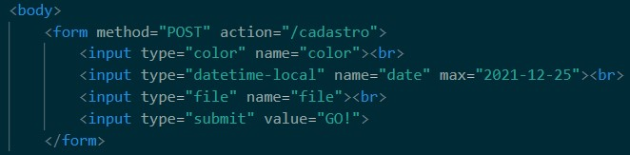

➜ **NUMBER:** Cria uma janela que só deixa digitar NÚMEROS, aqui você também pode escolher um número máximo e um número mínimo, SE QUISER.

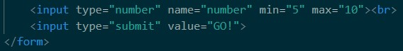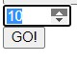

➜ **RANGE:** Cria uma barrinha de intervalo que também aceita MÁXIMO e MÍNIMO.

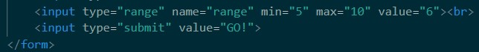

O “VALUE” inicial é opcional, assim como o máximo e o mínimo.

➜ **TEL:** Mais específico para celular, porque lá aparece o teclado numérico para você por seu telefone. No navegador o usuário não consegue distinguir de outra janela qualquer.

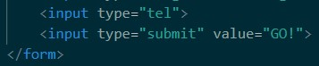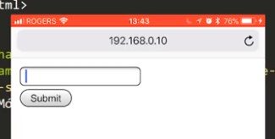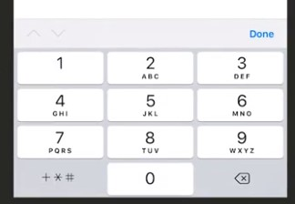

➜ **EMAIL:** Faz o navegador verificar se a pessoa realmente digitou um email no campo, se não for, ele não envia e dá uma mensagem de alerta ao usuário para digitar o email correto.

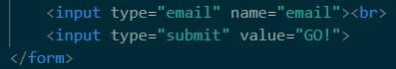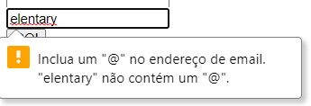

➤ **TAGS SEMÂNTICAS:** Com o HTML 5 vieram novas facilidades para ajudar o GOOGLE a identificar o seu menu, para poder rankear a página.

➜ **HEADER:** A TAG “header” é o cabeçalho da nossa página, então sempre que quisermos fazer o cabeçalho da página, não usaremos mais DIV (como antigamente) e sim “HEADER”, apesar de terem o mesmo comportamento.

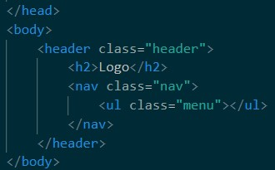

⧫ **NAV:** A TAG “NAV” vai traduzir para o GOOGLE que se trata de uma navegação.

➜ **MAIN:** Seria o principal conteúdo do seu site, ela só pode aparecer na página uma ÚNICA VEZ, não conseguimos ter vários MAINS. Normalmente essa tag vai conter todo o conteúdo da página.

**OBS:** Nenhuma dessas novas TAGS são obrigatórias, você poderia substituir todas por DIV’S, mas elas ajudam o google e se ajuda o google é bom utilizar.

➜ **FOOTER:** Assim como o header, com a diferença que um fica na cabeça e o outro no “pé da página”, o famoso RODAPÉ. Serve para colocarmos o endereço da empresa, telefone, email, etc.

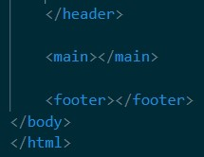

➜ **SECTION:** É uma seção do seu site, para você poder organizá-lo melhor em seções.

➜ **ARTICLE:** É um artigo do seu site. Não existe uma regra bem definida para o uso de section e article, pode ter várias TAGS delas na página, mas sempre que você for utilizar a TAG article tenha em mente que ela deve ser utilizada apenas nos conteúdos que fazem sentido independentemente do resto da página, ou seja, tem começo e fim.

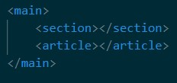

➤ **MAILCHIMP:** Configurando o maillchimp:

[www.mailchimp.com](http://www.mailchimp.com)

[elentary@gmail.com](mailto:elentary@gmail.com) = Mailchimp22#

⧫ O que pegar do MAILCHIMP, e onde colocar?

➜ **PEGAR O COMPLEMENTO DO FORM:** É o que você vai digitar no form para integrar com o Mailchimp;

<form action=”<https://gmail.us7.list-manage.com/subscribe/post?u=b593226d480849196be911a52&amp;id=ef5f89515f>” method=”post” id=”mc-embedded-subscribe-form” class=”validate” target=”_blank” novalidate>

➜ **MUDAR OS NOMES DO FORM PARA OS MESMOS DO MACHIMP:** Tem que deixar igual.

<input id=”name” type=”text” name=”FNAME” placeholder=”Nome”>

<input id=”email” type=”text” name=”EMAIL” placeholder=”Email”>

<select name=”PLACE”>

<option value=”RJ”>Rio de Janeiro</option>

<option value=”SP”>São Paulo</option>

<option value=”MG”>Minas Gerais</option>

<option value=”ES”>Espírito Santo</option>

➜ **COPIAR O COMENTÁRIO E A DIV ANTI-ROBÔS:** Oi?

<option value=”ES”>Espírito Santo</option>

</select>

<!--real people should not fill this in and expect good things - do not remove this or risk form bot signup- ->

<div style=”position: absolute; left: -5000px; aria-hidden=”true”>

<input type=”text” name=”b-b593226d480849196be911a51_ef5f89515f” tabindex=”-1” value=””>

<input type=”submit” value=”INSCREVA-SE”>

</form>

</div>